### Idea拉取GitHub代码

1. 点击上面工具栏中的VCS -> Checkout from Verison Control -> git

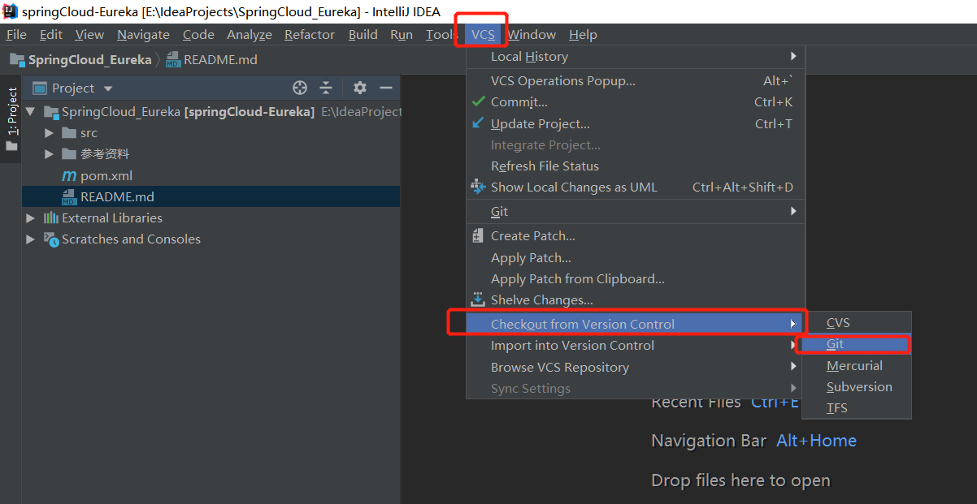

1. 点击Test,测试成功,便可以clone 代码了

